
Администрация города Рубцовска
Алтайского края
ПОСТАНОВЛЕНИЕ
23.04.2025 № 1008

О проведении конкурса среди работников дорожно-строительных профессий на звание «Лучший по профессии - 2025» предприятий города Рубцовска, Рубцовского района и АО «Юго-Западное ДСУ Алтайского края»

В целях изучения и распространения передового опыта, совершенствования профессионального мастерства, улучшения использования парка строительных машин, повышения качества работ, популяризации и пропаганды дорожно-строительных профессий среди молодежи, выявления лучших среди работников предприятия города Рубцовска, Рубцовского района и АО «Юго-Западное ДСУ Алтайского края», руководствуясь распоряжением Администрации города Рубцовска Алтайского края от 16.04.2025 № 290л, ПОСТАНОВЛЯЮ:
1. Провести 26.04.2025 конкурс среди работников дорожно-строительных профессий на звание «Лучший по профессии – 2025» предприятий города Рубцовска, Рубцовского района и АО «Юго-Западное ДСУ Алтайского края».
2. Утвердить Положение о конкурсе среди работников дорожно-строительных профессий на звание «Лучший по профессии – 2025» предприятий города Рубцовска, Рубцовского района и АО «Юго-Западное ДСУ Алтайского края» (приложение).
3. Утвердить оргкомитет по подготовке и проведению конкурса среди работников дорожно-строительных профессий на звание «Лучший по профессии – 2025» предприятий города Рубцовска, Рубцовского района и АО «Юго-Западное ДСУ Алтайского края» (далее – Оргкомитет), в следующем составе:
Обухович О.Г. | заместитель Главы Администрации города Рубцовска – начальник управления по жилищно- коммунальному хозяйству и экологии, председатель Оргкомитета.
Члены Оргкомитета:  Гребнева Н.В.  Дёмин В.В.  Левин И.В. | начальник пресс-службы Администрации города Рубцовска;  начальник МО МВД России «Рубцовский» (по согласованию);  генеральный директор АО «Юго-Западное ДСУ Алтайского края» (по согласованию);
Саженин А.В | начальник МКУ «Управление по делам ГОЧС» г. Рубцовска;
Стативко Н.Н. | и.о. председателя комитета Администрации города Рубцовска по промышленности, энергетике, транспорту и дорожному хозяйству.
4. Разместить настоящее постановление на официальном сайте Администрации города Рубцовска Алтайского края в информационно-телекоммуникационной сети «Интернет».
5. Контроль за исполнением настоящего постановления возложить на заместителя Главы Администрации города Рубцовска – начальника управления по жилищно-коммунальному хозяйству и экологии Обуховича О.Г.

Первый заместитель Глава
Администрации города Рубцовска –
председатель комитета по финансам,
налоговой и кредитной политике В.И. Пьянков

Приложение

УТВЕРЖДАЮ |  | УТВЕРЖДАЮ
Первый заместитель Главы Администрации города Рубцовска – председатель комитета по финансам, налоговой и кредитной политике  ___________ В. И. Пьянков |  | Генеральный директор АО «Юго – Западное ДСУ  Алтайского края»  _________ И. В. Левин

ПОЛОЖЕНИЕ

о конкурсе среди работников дорожно-строительных профессий за звание «Лучший по профессии - 2025»
предприятий города Рубцовска, Рубцовского района и АО «Юго-Западное ДСУ Алтайского края»



г. Рубцовск 2025 г.

I. ЦЕЛИ И ЗАДАЧИ КОНКУРСА
Конкурс за звание «Лучший по профессии - 2025» среди работников дорожно-строительных профессий предприятий города Рубцовска, Рубцовского района и АО «Юго-Западное ДСУ Алтайского края» (далее - Конкурс) проводится в целях изучения и распространения передового опыта, совершенствования профессионального мастерства, улучшения использования парка строительных машин, повышения качества работ, популяризации и пропаганды дорожных профессий среди молодежи, выявления лучших среди работников предприятий г. Рубцовска, Рубцовского района и АО «Юго-Западное ДСУ Алтайского края».

II. УЧАСТНИКИ КОНКУРСА
Конкурс является открытым, принимать участие в Конкурсе могут специалисты филиалов АО «Юго-Западное ДСУ Алтайского края» так и других предприятий г. Рубцовска и Рубцовского района, рабочие-механизаторы ведущих дорожных профессий: машинисты автогрейдеров, бульдозеров, экскаваторов, погрузчиков, водители автомобилей, дети от 6 до 12 лет в детском конкурсе с дорожно-строительной техникой, мастера строители.

IIL ОРГАНИЗАЦИЯ И ПРОВЕДЕНИЕ КОНКУРСА
1. Организаторы конкурса - Администрация города Рубцовска Алтайского края и АО «Юго-Западное ДСУ Алтайского края». Для проведения создаётся организационный комитет Конкурса, который проводит необходимую подготовительную работу среди участников, знакомит их с условиями.
2. Конкурс состоится 26 апреля 2025 года в районе улицы Терешковой города Рубцовска.
В 9:00 Регистрация участников,
В 10:00 Торжественное открытие Конкурса,
В 10.30 Начало соревнований.
3. В срок до 24 апреля 2025 года руководителям предприятий до начала соревнований провести целевой инструктаж по охране труда и представить копию документа о проведении инструктажа специалисту по охране труда АО «Юго-Западное ДСУ Алтайского края» Поднебесной Вере Викторовне на электронный адрес oot@uzdsu.ru
4. Предприятия, представившие участников на Конкурс, оплачивают организационный взнос от организации 20 000 (Двадцать тысяч) рублей. Перечисление организационного взноса производится не позднее 24 апреля 2025 года на расчетный счет Ассоциации «Алтайское отраслевое объединение работодателей в дорожном хозяйстве» (Ассоциация «АСДОР») по следующим реквизитам:

Ассоциация «Алтайское отраслевое объединение работодателей в дорожном хозяйстве» (Ассоциация «АСДОР»)
ИНН 2225063839 КПП 222501001
Р/сч 40703810700003000279
ООО КБ Алтайкапиталбанк г. Барнаул
К/сч 30101810900000000771
БИК 040173771
Юридический адрес: 656049, г. Барнаул, ул. Папанинцев, 105

Тел. 385-(2)- 26-82-86, 55-74-96
Адрес электронной почты asdor22@mail.ru

5. Максимальное количество участников от предприятия: 3 машиниста автогрейдериста, 3 машиниста погрузчика, 3 машиниста бульдозера, 3 машиниста экскаватора, 3 водителя автомобиля, от каждой команды, участника соревнований, двое ребятишек в возрасте от 6 до 12 лет для участия в детском конкурсе, 2 мастера строителя.
Явка всех заявленных от предприятия участников в день проведения строго обязательна под личную ответственность руководителя предприятия.
6. В срок до 24 апреля 2025 года участниками предоставляются заявки на участие в Конкурсе в организационный комитет Конкурса. Образец заявки

Заявка на участие в конкурсе «Лучший по профессии - 2025»
от «Филиала Рубцовский» АО "Юго - Западное ДСУ Алтайского края"
№ П/П | ФИО | Дата рождения | Номинация
1 | Иванов Иван Иванович | 5 февраля 1995г. | Водитель
2 | Иванов Василий Иванович | 1 января 2000г. | Бульдозерист
3

7. Конкурс проводит судейская коллегия, которая ведёт протоколы соревнований по этапам и передает их организационному комитету для подведения итогов и выявления победителей. В каждой номинации 1, 2 и 3 места.
8. Судейские коллегии по каждой номинации Конкурса возглавляются главным судьёй утверждаемым организационным комитетом.
9. Главный судья должен:
-знать правила Конкурса и настоящее Положение и следить за тем, чтобы они проходили в рамках установленных правил по той номинации, в которой назначен главным судьей.
-разбираться в специфике конкурсной специальности и соблюдать строгую объективность при определении результатов, показанных участниками конкурса.
-определить состав судейской коллегии и представить его организационному комитету, комитет в свою очередь рассматривает кандидатуры судей и, при положительном решении, их утверждает.
10. Организационный комитет по согласованию с главными судьями утверждает конфликтную комиссию в составе не менее 3-х человек.
11. Конкурс проводится на специально подготовленном полигоне, который на время проведения мероприятия должен быть полностью закрыт для постороннего движения транспорта всех видов и пешеходов.

12. Порядок проведения Конкурса:

Проведение этапов конкурса рассчитано на 1 день 26.04.2025 года
(Приложение № 2,3,4,5,6,7,8)

Для машинистов бульдозеров.
1- маневрирование на местности (технический отбор)
2- размещение трех шин на консолях мишеней
Для машинистов средних автогрейдеров.
1- маневрирование на местности со сбиванием мелких предметов (кубиков) с подставок различной высоты с помощью среднего отвала автогрейдера (технический отбор)
2- маневрирование по местности «змейкой» на дистанции 70 и 80 метров с флажками.
Для водителей автомобилей.
1- проверка знаний правил дорожного движения (технический отбор)
2- скоростное маневрирование на специально размеченной площадке.
Для машинистов погрузчиков.
1- маневрирование на местности в заданном коридоре, с установкой плахи на столбики (технический отбор)
2- поднятие мелкого предмета (мяча) с площадки с выгрузкой с высоты максимального подъёма ковша в сетку. Упражнение выполняется с тремя мячами подряд на время.
Для машинистов экскаваторов.
1- подъём и опускание каски с подставки в бочку (технический отбор). Учитывается время работы, аккуратностъ работы и результативностъ.
2- поднятие с земли мелкого предмета (бетонного кубика с ребром в 10 см.) и перемещение его в центр площадки размером 1,0 * 1,0 метра.
3- розлив напитка с бутылки в стаканы.

Детский конкурс

1 - при помощи пультов управления экскаватором загрузить пять ковшей песка в самосвал.
2 - с самосвал должен проехать полосу с препятствиями «змейкой» (протяженностью 5 метров), преодолеть мостик (17 см ширина, 10 см высота, 1 м – длина) и выгрузить на специальную платформу (25 х 25 см) песок (и фишки).
3 - После выгрузки самосвал должен вернуться на исходную позицию по прямой.

Конкурс мастеров строителей

1 - «Практические навыки».
Заключается в оценке профессиональных навыков. Умение выполнять рекогносцировку, оценивать геометрические параметры без приборов (визуально), выполнять расчет соотношение параметров, установка нивелира на пересеченной местности.
2 - «Нивелирование».
Заключается в измерении на местности превышения между исходными реперами, с помощью нивелира.
3 - тестирование по билетам, состоящим из 20 (двадцати) вопросов.

Конкурс для детей «Все по настоящему»

1 – участник соревнований садится за рычаги экскаватора (присутствие одного из родителей обязательно), с помощью машиниста экскаватора, пробует управлять механизмом
2 – три бутылки стоящие с водой уложить на землю на время.

После рассмотрения представленных материалов и проведения технического отбора на второй этап допускаются: машинисты средних автогрейдеров – 6 участников, машинисты бульдозеров – 4 участника, машинисты погрузчиков – 6 участников, машинисты экскаваторов – 3 участников, водители самосвалов – все, ответившие за отведённое на экзамен время не менее, чем на 18 вопросов из 20. Уклонение участника от выполнения заданий ведет к снятию его с соревнований.

Перед стартом Конкурса:

Главные судья проверяют информацию о проведённом инструктаже по технике безопасности;
Каждый участник проходит обязательный медицинский осмотр;
Главный механик АО «Юго-Западное ДСУ Алтайского края» проверяет техническое состояние дорожной техники и автомобилей, предоставленных для соревнований;
Судейские коллегии по номинациям Конкурса объясняют участникам задание, проводят участников по маршруту движения по трассе, знакомят с порядком и особенностями выполнения заданий.
Время, затраченное участником на выполнение задания, засчитывается в секундах.
Во время Конкурса перезаезд участников из-за технической неисправности дорожной техники или автомобиля возможен только в том случае, когда данный вид техники, предоставленный организатором, отказывает на дистанции не по вине участника, что должно быть подтверждено главным судьей. Разрешение на перезаезд может дать только главный судья. Если участник финишировал на неисправной технике, то перезаезд не разрешается. Если будет установлено, что неисправность произошла по вине участника, он снимается с соревнований.
При выявлении представителем команды неправомочных действия судейской коллегии или других нарушений, связанных с проведением соревнований, он имеет право в течение 2 часов обратиться в конфликтную комиссию.
Тренировка на трассе не допускается. При выполнении заданий во время соревнований в кабине машиниста находится только один участник.
Для упрощения судейства линия старта является также и линией финиша. Временем финиша является пересечение линии «СТОП» передней точкой дорожной техники или автомобиля.
13. По окончании Конкурса победители и призёры награждаются в торжественной обстановке почетными грамотами и призами.

ПРИЛОЖЕНИЕ № 1

Перечень техники и оборудования, необходимых для проведения
Koнкурса «Лучший по профессии - 2025»

Бульдозер гидравлический на базе тракторов Т-130, Т-170 или аналогичный, тягового класса 10-14 тс.
Погрузчик с ёмкостью ковша не менее 2,0 м .
Экскаватор гидравлический с емкостью ковша не менее 0,5 куб.м.
Автогрейдер средний типа ГС-14.02 .
Автосамосвалы (г/п не менее 13 тонн).
Детский конкурс:
- Экскаватор HUINA масштаб 1:14;
- Самосвал HUINA масштаб 1:14.
Нивелир.

ПРИЛОЖЕНИЕ № 2

Памятка машинисту бульдозера для участия в Конкурсе «Лучший по профессии - 2025»
Технический отбор для машинистов бульдозеров

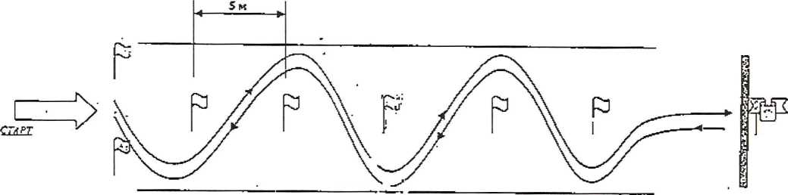

Задание:
На время проехать по коридору «змейкой» вперёд, остановиться и зафиксировать отвал перед флажком на расстоянии 20 см и обратно задним ходом вернуться к месту старта. При этом не допускается сбивать флажки и выезжать за боковые линии.
Условия начисления штрафных баллов:
За каждую секунду времени начисляется 1 балл. За каждые 5 сантиметров свыше 20 см. перед флажком – 1 балл. За сбитый флажок – плюс 10 баллов. За наезд на боковую линию – плюс 5 баллов.
Проезд без соблюдения условий задания – дисквалификация.
Победитель определяется по наименьшему количеству баллов.

2 этап финал для машинистов бульдозера
Задание:
Проезд в ворота. Стрелой, прикрепленной к отвалу подцепить по очереди 3 шины, переместиться к мишени и разместить кольцо на консолях мишеней. Возврат на исходную позицию.
Задание выполнено, если одеты все шины.
Проезд без соблюдения условий задания – дисквалификация.
Победитель определяется по наименьшему времени.

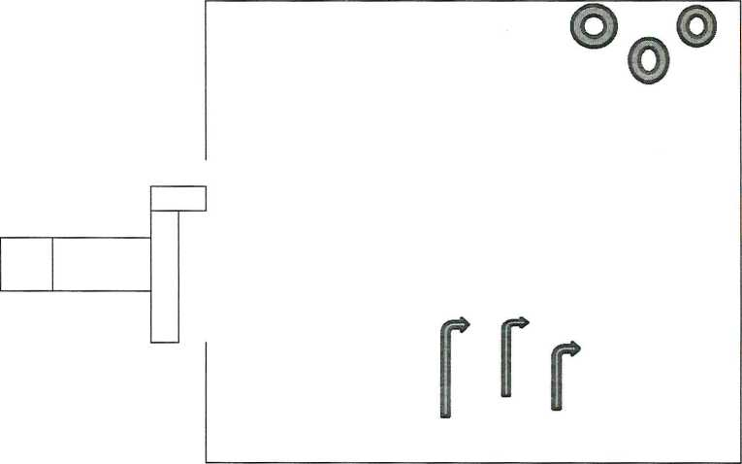

ПРИЛОЖЕНИЕ № 3

Памятка машинисту автогрейдера для участия в Конкурсе «Лучший по профессии - 2025». Технический отбор. Упражнение выполняется дважды
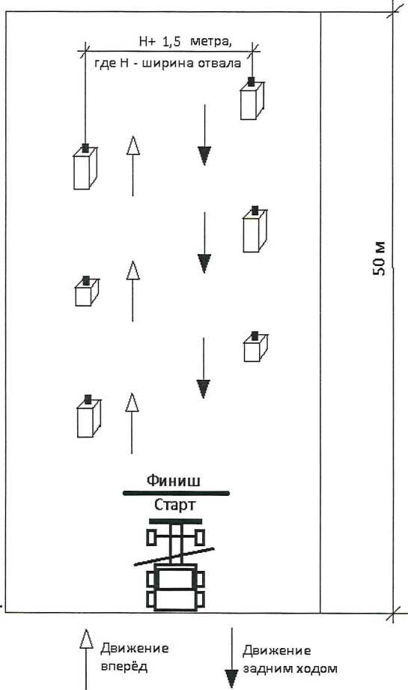

Автогрейдер установлен на
линии старта. Машинист подаёт
звуковой сигнал и начинает
движение, судья фиксирует
время старта. Перемещаясь по
захватке и управляя гидравликой
среднего отвала, машинист
сбивает кубики, установленные
слева и справа на подставках
различной высоты. После
сбивания всех кубиков
автогрейдер возвращается к
линии старта задним ходом и
после полной остановки подаёт
звуковой сигнал, что считается
окончанием выполнения
задания.
Условия начисления штрафных баллов:
Базовая (максимальная) сумма баллов 2,0 за каждую попытку: 1 балл, если сбиты все кубики, и 1 балл, если участник закончил упражнение за 3 минуты. Если участник сбил не все кубики – начисляется 0,5 балла, за каждое касание подставки снимается 0,1 балла. Если время выполнения упражнения составило более 3 минут – баллы времени за попытку не начисляются.

2 этап финал для среднего автогрейдера
«Змейка» для среднего автогрейдера.

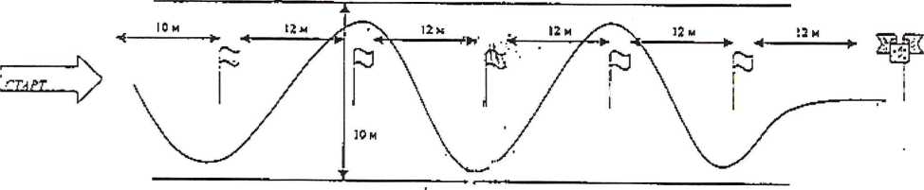

Задание:
На время проехать «змейку» вперёд, остановиться перед последним флажком на расстоянии 20 см, и обратно задним ходом вернуться к месту старта. При этом не допускается сбивать флажки и выезжать за боковые линии.
Условия начисления баллов:
За каждую секунду времени начисляется 1 балл.
За каждые 5 сантиметров свыше 20 см. перед последним флажком – плюс 1 балл. За каждый сбитый флажок – плюс 10 баллов. За наезд на боковую линию – плюс 5 баллов.
Победитель определяется по наименьшему количеству баллов.
Контрольное время:
для среднего автогрейдера – 2 минуты,

ПРИЛОЖЕНИЕ №4

Памятка Машинисту экскаватора для участия в Конкурсе «Лучший по профессии - 2025»
Экскаватор с обратной лопатой, ёмкость ковша – не менее 0,5 куб.м:
1. Технический отбор – подъём и опускание каски с подставки в бочку.
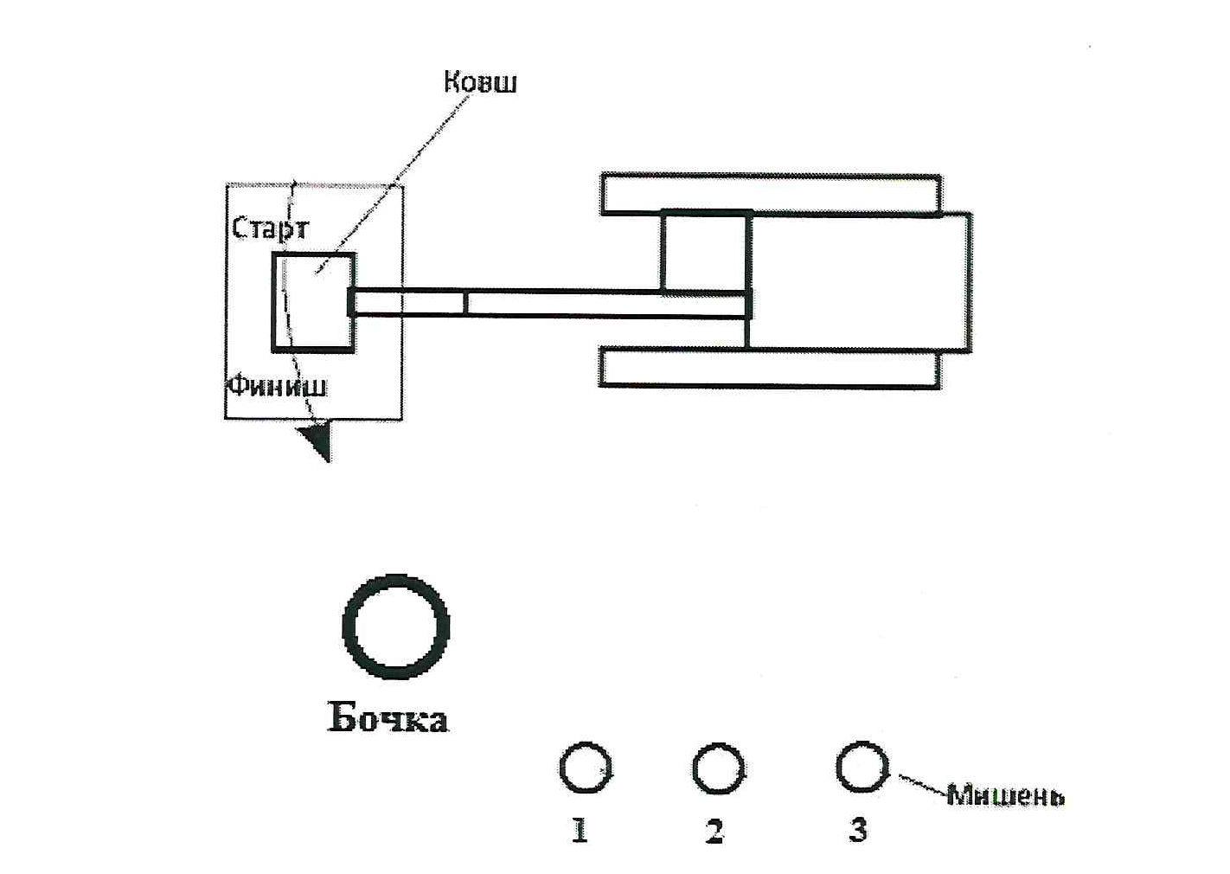

Технический отбор для машинистов экскаватора.

Задание:
Экскаватор установлен в исходном положении на линии старта. Машинист подаёт звуковой сигнал, что является началом упражнения, и начинает движение, судья при этом фиксирует время начала упражнения. Машинисту необходимо с подставок (вертикально установленные вешки) взять ковшом 3 каски и опустить в 50 л бочку и вернуться в исходное положение, потратив на выполнение упражнения не более 2 минут.
Условия начисления штрафных баллов:
За каждую положенную в бочку каску участнику начисляется максимально два балла. Для этого необходимо успешно завершить задание за две минуты. Штрафные баллы в размере 0,5 балла начисляются в случае, если была погнута вешка.

2- поднятие с земли мелкого предмета (бетонного кубика с ребром в 10 см.) и перемещение его в центр площадки размером 1,0 * 1,0 метра. 18 При этом за каждую секунду времени начисляется 1 балл, за каждый сантиметр отдаления доставленного кубика от центра площадки плюс 1 балл.
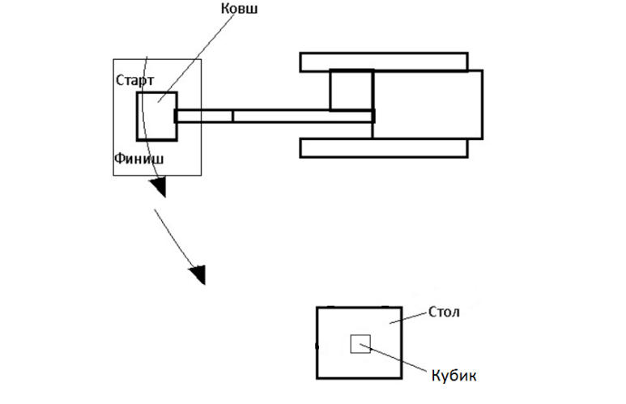
3-Финал для экскаваторщиков.
Разливание с бутылки напитка по стаканам.
К ковшу экскаватора крепится стеклянная бутылка с напитком, на столе три стакана в которые экскаваторщик разливает поровну напиток.
Экскаватор установлен в исходном положении на линии старта. Машинист подаёт звуковой сигнал, что является началом упражнения, и начинает движение, судья при этом фиксирует время начала упражнения. Машинисту необходимо разлить поровну напиток в каждый стакан и вернуться в исходное положение, потратив на выполнение упражнения не более 2 минут и подать звуковой сигнал, что является окончанием упражнения.
Условия начисления штрафных баллов:
За каждый наполненный стакан начисляется 2 балла. Для этого необходимо успешно завершить задание за две минуты. За каждые разлитые 100грамм мимо стаканов –минус один балл. Победитель по наибольшему количеству баллов.

ПРИЛОЖЕНИЕ № 5

Памятка водителю автомобиля (самосвал) для участия в
Конкурсе «Лучший по профессии - 2025»

Проверка знаний правил дорожного движения – заключается в ответе на билет из 20 вопросов, сформированных из экзаменационных билетов ГИБДД МВД России. Контрольное время для ответов – 15 мин. В специально подготовленном помещении в присутствии членов судейской коллегии. Участник конкурса проходит во второй тур при правильном ответе не менее, чем на 18 вопросов.
Скоростное маневрирование – прохождение 4 фигур на время (контрольное время – 4 минуты); эскизы фигур см. Рис. №№ 8, 9, 10 и 11.
Площадка для скоростного маневрирования должна иметь размеры, позволяющие разместить все фигуры с соблюдением расстояний, достаточных для выполнения упражнений. Разметка на площадке выполняется стойками (кроме фигуры «СТОП»), высота которых должна быть не менее 1,5 м. Стойки в фигурах устанавливаются через 1 м, если в описании упражнения не указаны другие размеры.
Условия начисления штрафных баллов:
Максимальное количество баллов – 50. При этом отличное выполнение каждой фигуры оценивается в 10 баллов.
Время прохождения полигона (максимальное количество баллов- 10) – определяется после проезда всех участников. За лучшее время штрафные баллы не начисляются, за каждый последующий результат снимается по 0,5 балла
Невыполнением упражнения считаются:
Фигура «Стоянка» (максимальное количество баллов- 10) – после остановки автомобиля его проекция перекрывает любую из линий, обозначающих границы площадки (проекция зеркал заднего вида при этом не учитывается). При выполнении фигуры разрешается неоднократное маневрирование. За сбитую стойку вычитается 2 балла, за наклоненную стойку после окончания маневрирования либо выезд части автомобиля за границы площадки (ограниченный стойками с трёх сторон) вычитается 1 балл, нахождение части автомобиля за границей площадки (со стороны открытой части) вычитается 6 баллов.
Фигура «Змейка» (максимальное количество баллов- 10) – пропуск трех и более проездов (ведется общий счет пропусков при движении передним и задним ходом); сбито более пяти стоек (при сбивании стоек передним ходом их устанавливают вновь перед движением задним ходом); проезд фигуры только передним ходом. При выполнении фигуры допускается остановка без дополнительного маневрирования.
За пропуск одного проезда вычитаются 2 балла, за каждую сбитую стойку – 2 балла.
Фигура «Колея» - пропуск колейного мостика передними и задними колесами автомобиля; остановка при выполнении фигуры – вычитается 5 баллов, сбивание 2 и более брусков – вычитается 10 баллов.
За один сбитый брусок вычитается 5 баллов.
Фигура «Стоп» - отсутствие контакта хотя бы одного переднего колеса со стоп-линией – вычитается 6 баллов, заезд за линию «Стоп» обоими передними колесами – вычитается 10 баллов; повторное движение автомобиля после фиксации его остановки – вычитается 8 баллов.
Если отсутствует контакт одного колеса со стоп-линией – вычитается 2 балла.
Во время выполнения фигур скоростного маневрирования не допускается присутствия в кабине автомобиля постороннего человека. Части тела водителя (голова, руки и пр.) во время выполнения упражнений должны находиться внутри кабины автомобиля – высовываться из окна кабины для визуального контроля положения передних колес, направления движения задним ходом и прочих параметров движения автомобиля не допускается и наказывается начислением 1,0 штрафных балла за каждый зафиксированный случай.
При выполнении фигур скоростного маневрирования не допускается разговор водителя с судьями на фигурах.
Присутствие посторонних лиц на площадке скоростного маневрирования во время заездов не допускается.
Рисунок 8. Фигура скоростного маневрирования «Стоянка»

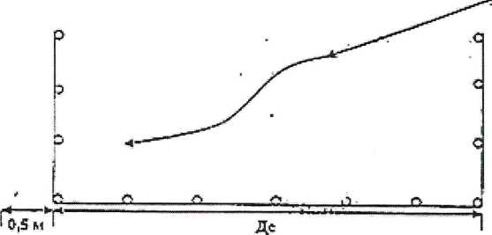

«Стоянка» - прямоугольник, ограниченный стойками с трёх сторон и открытой стороной по длине автомобиля, обозначенная на поверхности площадки линией шириной 10 см. Со стороны задней части автомобиля устанавливаются дополнительные стойки на расстоянии 50 см. от основных, регламентирующих длину фигуры. Участник должен через открытую сторону фигуры поставить автомобиль на «стоянку» и зафиксировать его полной остановкой.
Размеры фигуры:
длина «стоянки» Дс = 1,5 Д
ширина стоянки Шс = Ш + 30 см.,
где Д – длина автомобиля, Ш – ширина автомобиля

Рисунок 9. Фигура скоростного маневрирования «Змейка»
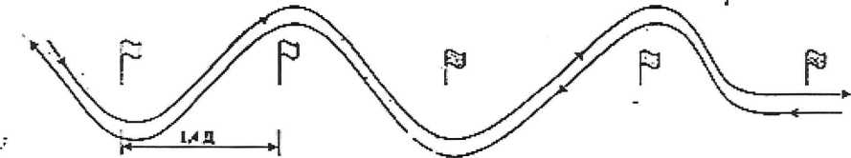

«Змейка» - пять стоек, установленных на прямой линии с одинаковыми интервалами, образующие четыре проезда.
Упражнение:
проезд передним ходом;
проезд задним ходом.
Участник должен проехать последовательно все четыре проезда, полностью выехав из створа последнего проезда. Если в плане трассы не показано, с какой стороны надо въезжать в первый проезд, участник решает это самостоятельно. Упражнение выполняется сначала передним, а затем задним ходом.
Неполный выезд за последнюю стойку не является ошибкой, автомобиль должен лишь полностью выйти из створа последнего проезда.
Размеры фигуры: расстояние между стойками равно 1,4 Д, где Д – длина автомобиля.
Рисунок 10. Фигура скоростного маневрирования «Колея»

и мм
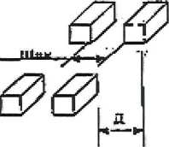

«Колея» - две пары ограничителей в виде брусков, образующих проезд для колёс одной стороны автомобиля. Участник должен передним ходом провести переднее и заднее колёса правой стороны автомобиля между брусками, не задев их.
При разметке фигуры на площадке наносятся краской контуры брусков так, чтобы при установке брусков краска не была видна, но показывалась при незначительном сдвиге. После задевания брусков необходимо проверять размер проезда с помощью шаблона. Высота брусков должна составлять 8 см.
Судьям на данном упражнении необходимо соблюдать осторожность, так как наезд на брусок может вызвать «выстрел» бруска из-под колеса автомобиля.
Размеры фигуры:
ширина проезда Шпк – Шш +15 см., где Шш – ширина профиля шины.
Расстояние между брусками по длине равно длине автомобиля
Для сдвоенных колёс ширина проезда колеса принимается на 15 см. большей ширины сдвоенных колёс. 20
Рисунок 11. Фигура скоростного маневрирования «Стоп»

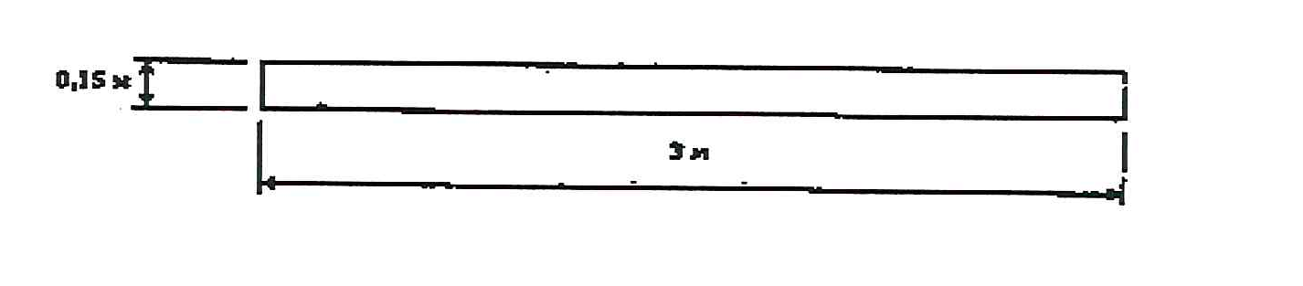
«Стоп» - на поверхности площадки перпендикулярно направлению движения автомобиля наносится хорошо заметной краской линия длиной 3 метра и шириной 15 см. Участник должен остановить автомобиль, движущийся передним ходом, так, чтобы оба передних колеса имели контакт с линией.
В случае, когда одно колесо находится на границе с линией, проверка контакта колеса с линией проводится тонкой пластиной, положенной на площадку вплотную к этому колесу.
Контакт колеса с линией не обязательно должен быть по всей ширине шины, достаточно контакта любой точки шины в любом месте линии.

ПРИЛОЖЕНИЕ № 6

Памятка машинисту погрузчика для участия в Конкурсе «Лучший по профессии - 2025»

Общие положения:
Очередность выполнения упражнений участниками определяется жеребьевкой. Оценка выполнения упражнений осуществляется по затраченному времени с учетом штрафного времени. Покидать кабину во время упражнения запрещено, покинувший кабину участник снимается с соревнования. Окончательные места, занявшие участниками конкурса, распределяются по сумме времени первого и второго упражнения по наименьшему времени попытки с учетом штрафного времени.
Первое упражнение;
Технический отбор – маневрирование на местности (площадка размерами 50 X 20 метров) в размеченном «коридоре», погрузка в ковш погрузчика доски (деревянная доска шириной 15-20 см, толщиной 5 см) и установкой доски на стойки (столбики) (диаметр столбиков 100 мм, высотой 2-2,50 метра, расстояние между столбиками 10 см больше ширины ковша).
Задание:
Погрузчик установлен в исходном положении на линии старта (ковш опущен на землю), доска находится на начальных подмостях в установленном месте. Машинист подаёт звуковой сигнал, что считается началом упражнения, поднимает ковш и начинает движение, а судья фиксирует время старта.
Требуется выполнить маневрирование по «коридору» отмеченному вешками (конусами), погрузить доску в ковш с опор, стараясь не задеть землю и установить её на стойки (столбики), вернувшись затем задним ходом по размеченной траектории к месту старта и опустить ковш на землю. По окончанию упражнения участник подаёт звуковой сигнал, судья фиксирует время финиша.
Ограничения:
Участник, выполняющий упражнение более 4 минут, снимается с соревнования.
При не опускании ковша на землю, не подачи звукового сигнала – время не останавливается.
При падении доски на землю, сбивании стоек (столбиков) участник считается не выполнившим задание и возвращает погрузчик к месту старта.
Система оценок:
К основному времени, затраченному на выполнение упражнения, прибавляется штрафное время:
за каждую сбитую веху (конус) разметки – 15 секунд;
за погрузку земли при погрузке доски – 30 секунд;
за задевание столбиков при установке доски – 35 секунд;
Отбор участников:
По итогам технического отбора выбираются 5 участников (возможно изменение по решению судей), имеющих наименьшее время с учетом штрафного времени, для участия в следующем упражнении.
Стойки (столбики) для установки доски
Рисунок.
Задание первого упражнения для машинистов погрузчиков

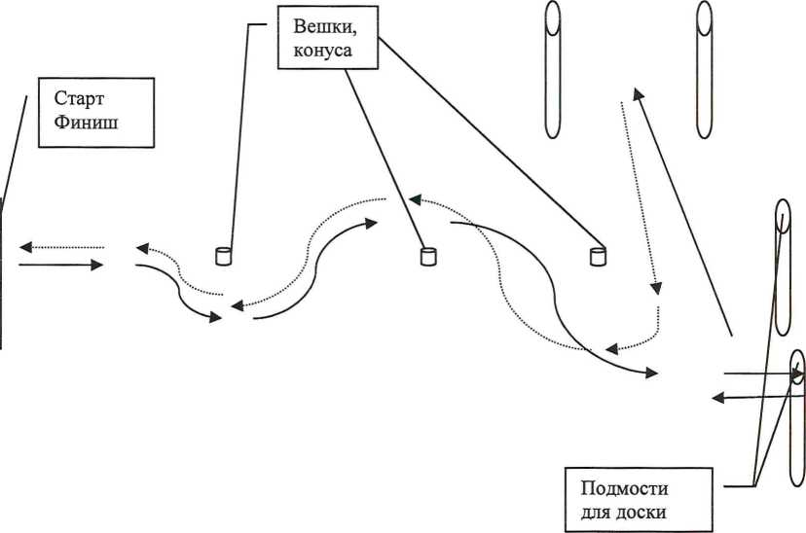

Второе упражнение:
Подъём мелкого предмета (мяча) с перекладины и выгрузка его в сетку с максимальной высоты подъёма ковша. Расстояние между стойками принимается равным ширине ковша плюс 50 см.
Задание;
Погрузчик установлен в исходном положении на линии старта (ковш опущен на землю). Машинист подаёт звуковой сигнал, что считается началом упражнения, поднимает ковш и начинает движение, а судья фиксирует время старта.
Участник подводит погрузчик к перекладине, где находится баскетбольный (футбольный) мяч, и приподнимает ковшом перекладину так, чтобы стойки и перекладина не упали, а мяч оказался в ковше, после возвращает перекладину на место.
Если мяч или перекладина упали на грунт, то участник должен отогнать механизм на безопасное расстояние, позволив ассистентам восстановить конструкцию. После восстановления первоначальной конструкции выполнение упражнения продолжается. Время при этом не останавливается.

Затем участник движется с мячом в ковше к сетке, являющейся мишенью, максимально поднимает ковш погрузчика и сбрасывает мяч в мишень. После этого погрузчик возвращается к месту старта задним ходом по змейке. По окончанию упражнения участник опускает ковш и подаёт звуковой сигнал, судья фиксирует время финиша.
Упражнение выполняется три раза подряд (попытки), в итог принимается наименьшее время из трех попыток.
Ограничения:
Участник, выполняющий попытку более 3 минут, снимается с соревнования. В случае падения стойки упражнение считается не выполненным, и участник выбывает из соревнования.
При не опускании ковша на землю, не подачи звукового сигнала – время не останавливается.
Система оценок:
К основному времени, затраченному на выполнение упражнения, прибавляется штрафное время:
за сбитую веху разметки (конус) при возврате задним ходом по змейке – 15 секунд;
за не попадание мяча в корзину – 40 секунд;
за сброс мяча не с максимальной высоты подъема ковша – 30 секунд.
Отбор участников:
Места, занятые участниками в конкурсе, распределяются по наименьшему времени попытки второго упражнения суммированное с временем первого упражнения с учетом штрафного времени обоих упражнений.
.
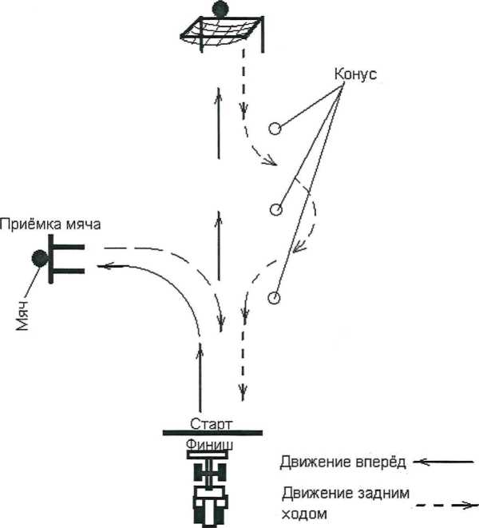

Приложение 7.
Детский этап конкурса «Лучший по профессии - 2025».
В конкурсе предлагается управление игрушечной радиоуправляемой техникой:
- Экскаватор HUINA масштаб 1:14;
- Самосвал HUINA масштаб 1:14.
Возраст участников: 10 – 12 лет.
От команды на участие в конкурсе регистрируются 2 ребенка, которые работают в паре. Подготавливается песчаная площадка размером 2 на 2 метра для каждого участника. Рядом с площадкой стоят экскаватор и самосвал. Задача участников – при помощи пультов управления экскаватором загрузить пять ковшей песка в самосвал. В песке спрятаны фишки, которые участники могут найти и погрузить их в свои самосвалы. За каждую погруженную в самосвал фишку, участник получает минус 10 секунд ко времени.
Следующим этапом идет работа с самосвалами. Их задача проехать полосу с препятствиями «змейкой» (протяженностью 5 метров), преодолеть мостик (17 см ширина, 10 см высота, 1 м – длина) и выгрузить на специальную платформу (25 х 25 см) песок (и фишки). При попадании груза за разметку платформы участники получают штрафные баллы +10 секунд ко времени.
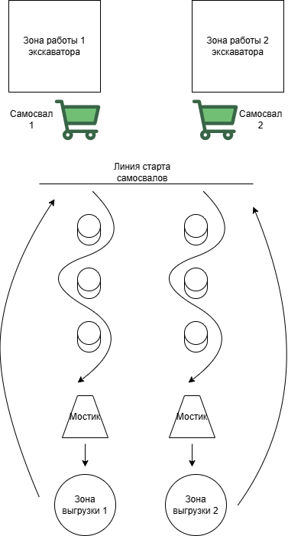
После выгрузки участники должны вернуться на исходную позицию по прямой. Победители определяется по финальному времени с учетом бонусов за найденные фишки и аккуратность выгрузки.
Размеры площадки:
- Ширина – 5 метров;
- Длина – 10 метров.

Приложение №8

Система определения победителя Конкурса для мастеров на звание «Лучший по профессии - 2025»:
Соревнование состоит из 3 (трех) этапов:
1 этап - «Практические навыки».
Заключается в оценке профессиональных навыков. Умение выполнять рекогносцировку, оценивать геометрические параметры без приборов (визуально), выполнять расчет соотношение параметров, установка нивелира на пересеченной местности.
2 этап - «Нивелирование».
Заключается в измерении на местности превышения между исходными реперами, с помощью нивелира.
3 этап – тестирование по билетам, состоящим из 20 (двадцати) вопросов.
В билетах отражены вопросы прикладных и теоретических знаний по строительству и содержанию автомобильных дорог. Для успешного выполнения задания необходимо проявить знания по следующим основным разделам: строительные допуски (согласно нормативно-технической документации), масштабы, термины и определения, формулы прикладной геометрии, устройство геодезических приборов, разбивочные работы, техника безопасности при проведении работ и другое.
Победитель соревнования определяется путем вычисления среднего занятого места по итогам соревнования за счет суммирования мест занятых по результатам четырех этапов. При возникновении спорных моментов после суммирования мест, занятых по результатам этапов, в расчет берется общее количество баллов, набранное по итогам соревнования.
Система расчета баллов для1 (первого) этапа соревнования.
Участнику предлагается определить значения величин используя подручные способы или методом «на глаз». За выполнение упражнения участнику начисляется:
1. Определение длинны линии способом «на глаз» - 5 баллов при правильном определении с погрешностью + 15% и 0 баллов при неправильном определении (погрешность более +15%);
2. Определение высоты способом «на глаз» - 5 баллов при правильном определении с погрешностью + 15% и 0 баллов при неправильном определении (погрешность более +15%);
3. Определение примычного угла на местности способом «на глаз» - 5 баллов при правильном определении с погрешностью + 15% и 0 баллов при неправильном определении (погрешность более + 15%);
4. Измерение расстояния шагами – 5 баллов при правильном определении с погрешностью + 15% и 0 баллов при неправильном определении (погрешность более + 15%);
Таким образом, получается количество баллов набранных участником по итогу 1 этапа, согласно этих баллов распределяются места занятые участниками по итогам 1 этапа.
Система расчета баллов для 2 (второго) этапа соревнования.

Установка нивелира на пересеченной местности на время (за 3 минут)
25 баллов; более 5 мин – 0 баллов.
Участнику предлагается выполнить измерение превышения между исходными реперами на местности, с помощью нивелира, за контрольное время до 10 минут.
За выполнение упражнения участнику начисляется 25 баллов. При сравнении значения превышения, измеренного участником, и контрольного превышения между реперами, и выявлении недопустимых отклонений на участника налагается штраф (- 25) баллов. Итоговое количество баллов (т.е. 25 минус общая сумма штрафных баллов) делится на время затраченное на выполнение измерения. Таким образом, получается количество баллов набранных участником по итогу 2 этапа, согласно этих баллов распределяются места занятые участниками на 2 этапе.
Система расчета баллов для 3 (третьего) этапа соревнования.
Участнику предлагается выполнить тестирование по билетам, состоящим из 20 вопросов, за контрольное время до 30 минут. В билетах отражены вопросы прикладных и теоретических знаний по строительству и содержанию автомобильных дорог. За каждый правильный ответ участнику начисляется 0,5 балла.
Максимальное количество баллов по итогам 3 этапа 10 баллов. По количеству набранных за 3 этап баллов, определяется победитель 3 этапа.
Первые три участника сдавшие билеты получают по 0,5 балла.
По итогам соревнования награждаются участники, занявшие первые три места.

Приложение №9

При торжественном открытии соревновании ведущий объявляет о детском конкурсе
«Все по настоящему»
В соревновании участвуют дети в возрасте 10 – 12 лет. (присутствие одного из родителей обязательно), до 11.00 родители должны подать заявку на участие в конкурсе ребенка. Из заявок путем жеребьёвки выбираются 10 претендентов. После окончания соревновании основного конкурса экскаваторщиков, проводится детский конкурс «Всё по настоящему»
Участник соревнований садится за рычаги экскаватора , с помощью машиниста экскаватора, пробует управлять механизмом
Экскаватор установлен в исходном положении на линии старта. Участник соревнований подаёт звуковой сигнал, что является началом упражнения, и начинает движение, судья при этом фиксирует время начала упражнения. Участнику соревнований необходимо уложить на землю три стоящие бутылки с водой на время. Окончанием упражнения считается установка экскаватора в исходное положение и подача сигнала.
Победитель определяется по наименьшему времени затраченному на выполнение упражнения.

